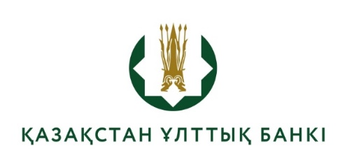

Конкурстық комиссияның шешімі
(21.07.2025 ж. конкурстық комиссияның қорытынды отырысының №3 хаттамасы)

Конкурстық комиссия шешім қабылдады:

Ұсынылған құжаттарды талдау, тестілеу нәтижелері және кандидаттармен өткізілген әңгімелесу негізінде Қазақстан Республикасы Ұлттық Банкінің Адам капиталын дамыту департаменті қаржылық есеп айырысу басқармасының жетекші маман-экономисі, уақытша жұмыста жоқ қызметкердің орнын ауыстыру уақытына бос лауазымына орналасу құқығы:
- Оралбекова Балнұр Болатбекқызы.

Қазақстан Республикасы Ұлттық Банкінің
Адам капиталын дамыту департаменті қаржылық есеп айырысу басқармасының жетекші маман-экономисі, уақытша жұмыста жоқ қызметкердің орнын ауыстыру уақытына бос лауазымы бойынша кадр резервіне қабылдау ұсынылсын:
- Айтмухаметова Жазира Тулеутаевна.

